物业管理系统

说明书

深圳市和智物联科技有限公司

Ver 1.0

编写人：周勋

编写日期：2017年11月

目录
物业管理系统说明书
1. 系统管理
1.1. 数据字典
1.2. 角色管理
1.3. 用户管理
1.4. 系统日志
2. 人事管理
2.1. 公司管理
2.2. 部门管理
2.3. 岗位管理
2.4. 人员登记管理
3. 流程管理
3.1. 流程定义
3.2. 流程审核管理
4. 报表中心
4.1. 费用统计报表
4.2. 楼宇租赁统计
4.3. 费用明细报表
5. 公共信息
5.1. 通知公告
6. 房屋管理
6.1. 物业信息管理
6.2. 楼宇信息
6.3. 楼层房间信息
6.4. 设备管理
7. 租赁合同
7.1. 租赁信息管理
7.2. 租赁合同管理
7.3. 房屋租赁查询
8. 维护维修
8.1. 报修管理
8.2. 设备维修
8.3. 租户建议登记
8.4. 建议登记处理
9. 收费管理
9.1. 费用类别信息
9.2. 滞纳金设置
9.3. 收费登记管理
9.4. 费用计算
9.5. 收费单
9.6 月结处理

系统管理

数据字典
选中左边的字典分类点击右边的功能按钮对数据进行增删改查。
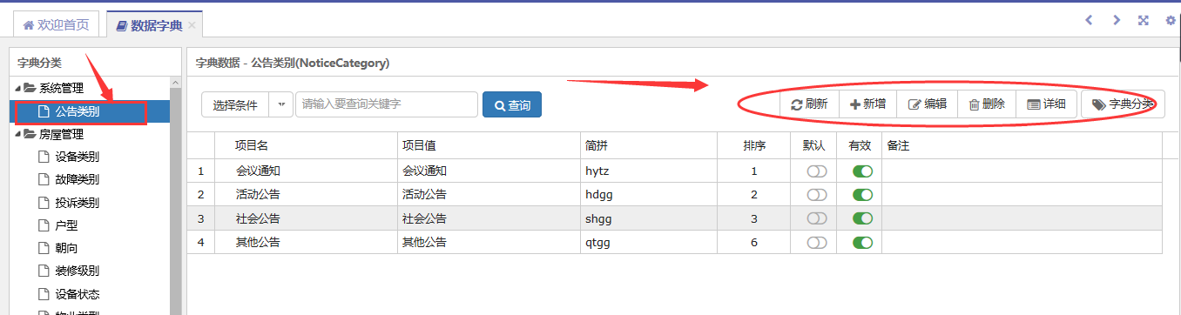
【刷新】：点击刷新，即可刷新当前页面。
【新增】：选中公告类别，点击新增，输入字典内容，点击确认即可。
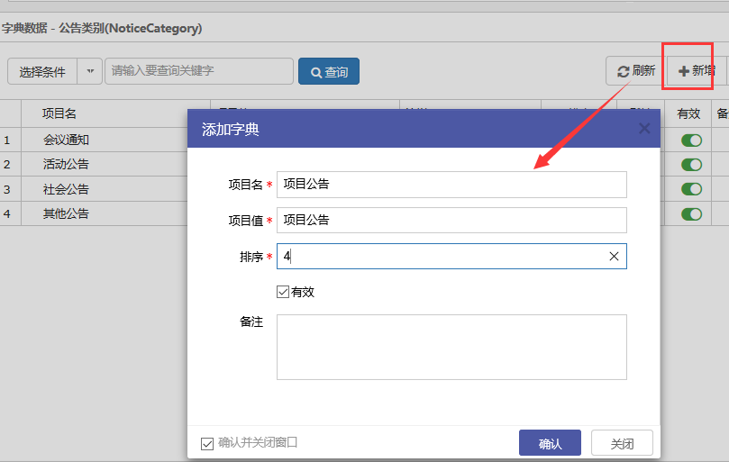
【编辑】：选中数据字典，点击编辑
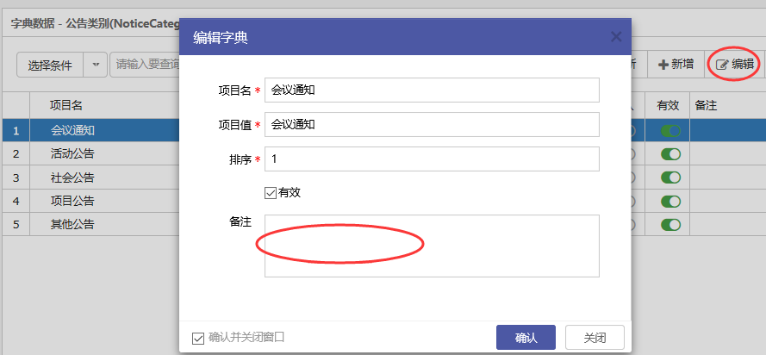
【删除】：选中要删除的数据字典点击删除。

1.2角色管理
按条件进行搜索
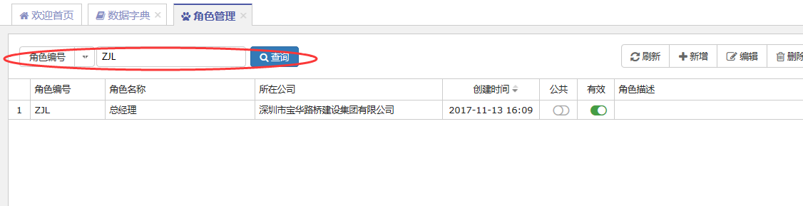

【刷新】：点击刷新，即可刷新当前页面。
【新增】：选中公司，添加角色编号角色名称点击确认即可
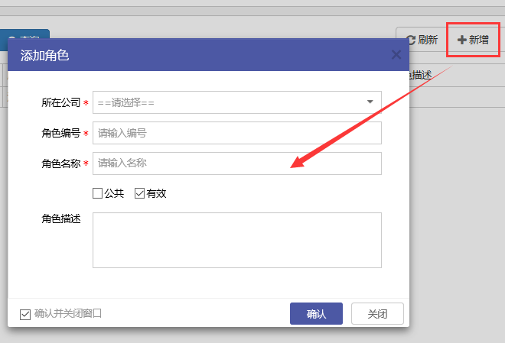
【编辑】：选中要编辑的角色名称，进行编辑点击确认即可成功
【删除】：选中要删除的角色，点击删除确认删除即可。
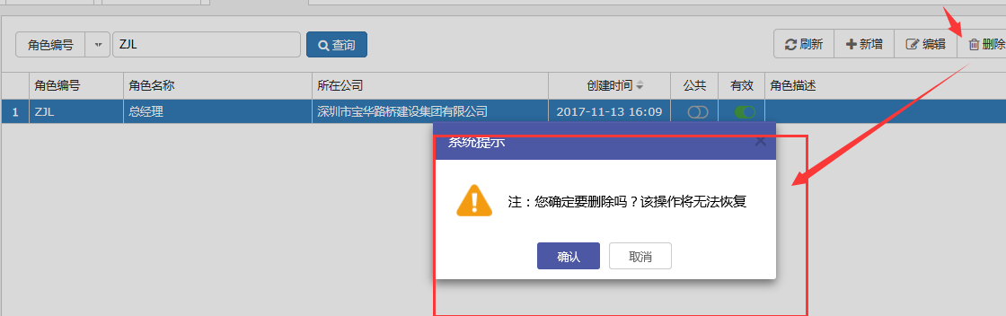
【角色成员】：点击角色名称，选中该公司的员工作为该角色成员，点击确认。
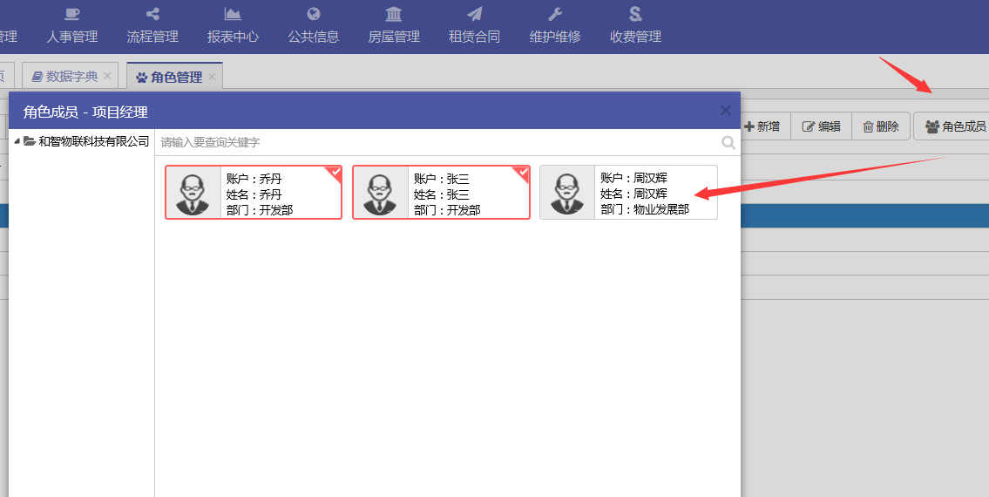
【角色授权】：选中角色，点击角色授权，选中要授权的功能和按钮如下图：
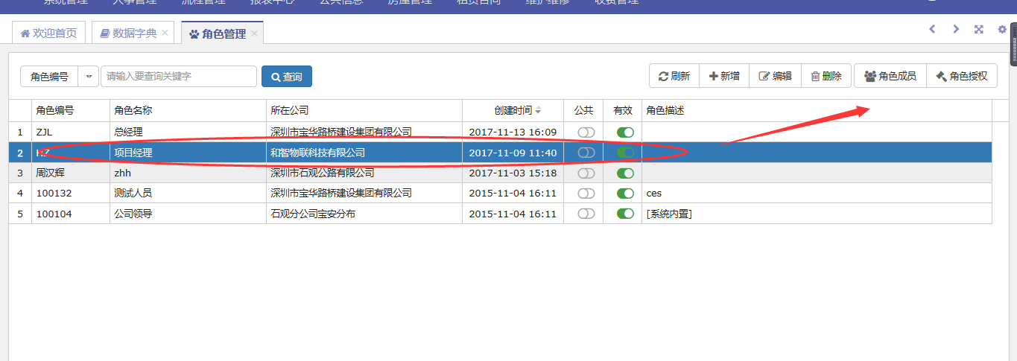
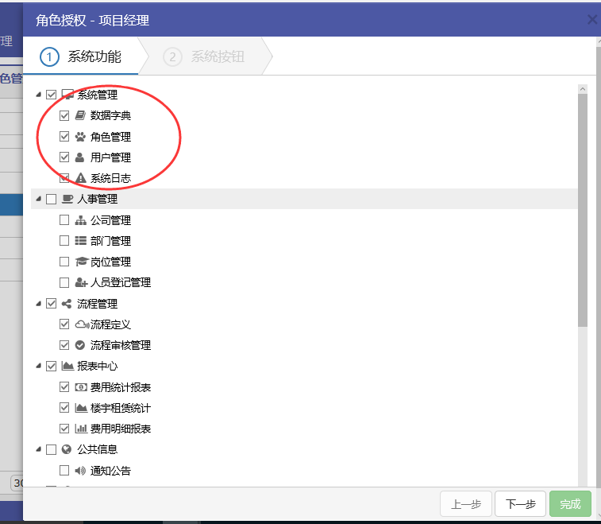

1.3用户管理
【刷新】：点击刷新，即可刷新当前页面
【新增】：点击新增，添加用户信息，点击确认。
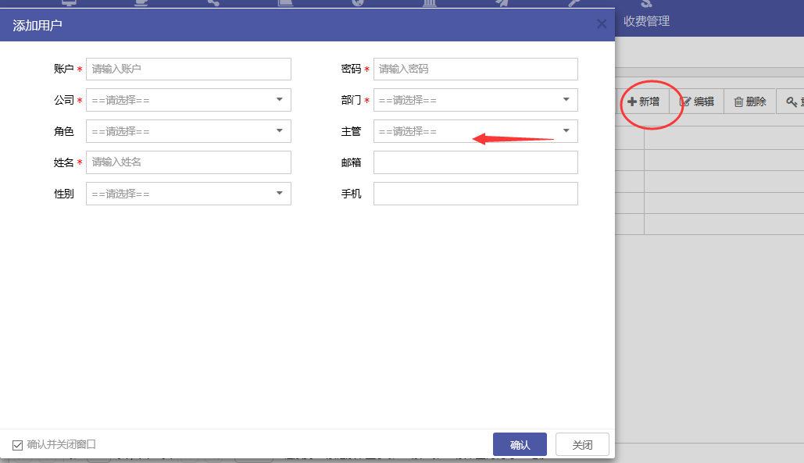
【编辑】：选择要编辑的用户，修改用户信息，保存。
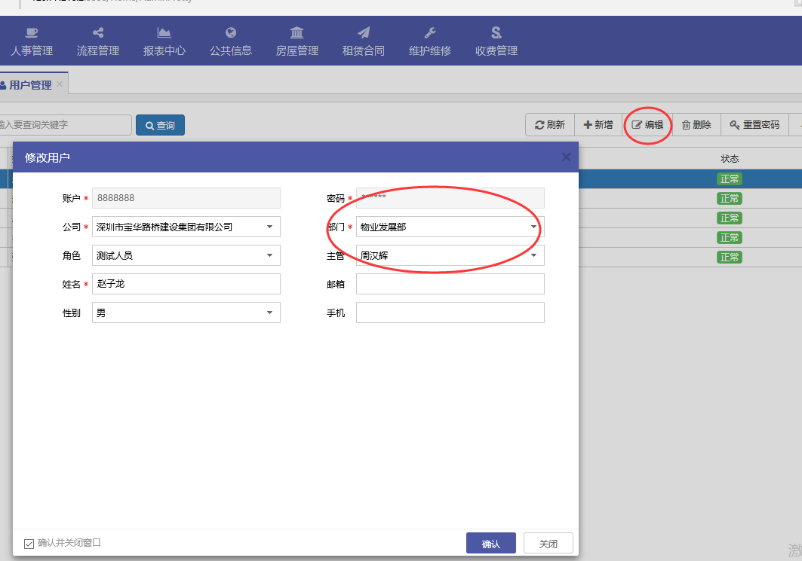
【删除】：选择要删除的用户，确认删除。
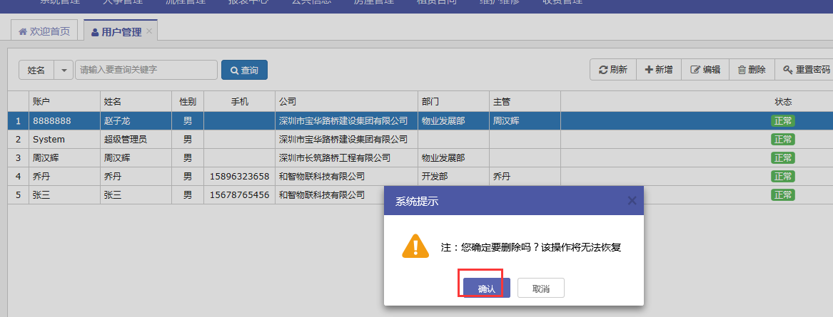
【重置密码】：选择要修改密码的用户，点击重置密码，确认。
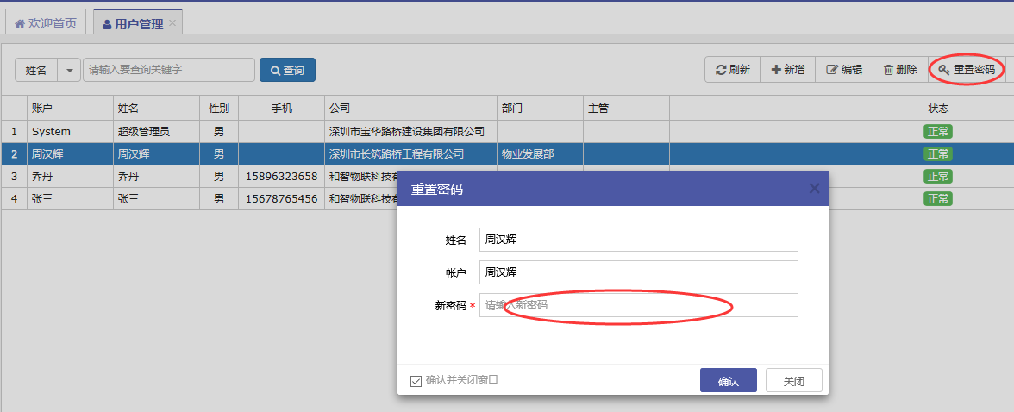

【导出Excel】：选择要导出的列表字段，导出Excel。
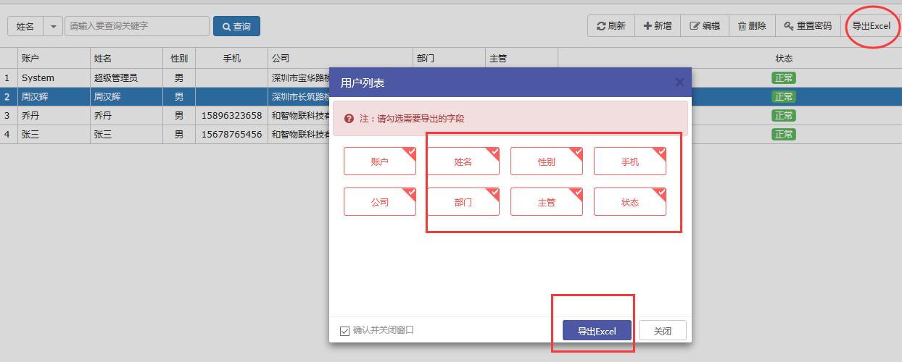
【禁用账户】：点击禁用账户，即可对该账户禁用。
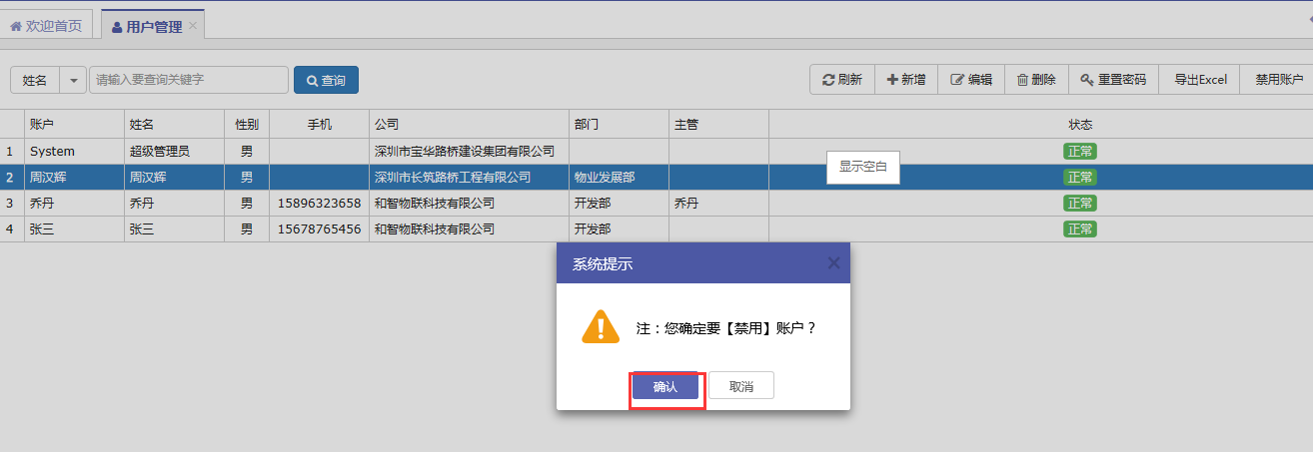

【启用账户】：恢复该账户的使用。

1.4系统日志
查看系统日志并且可以刷新/清空/导出
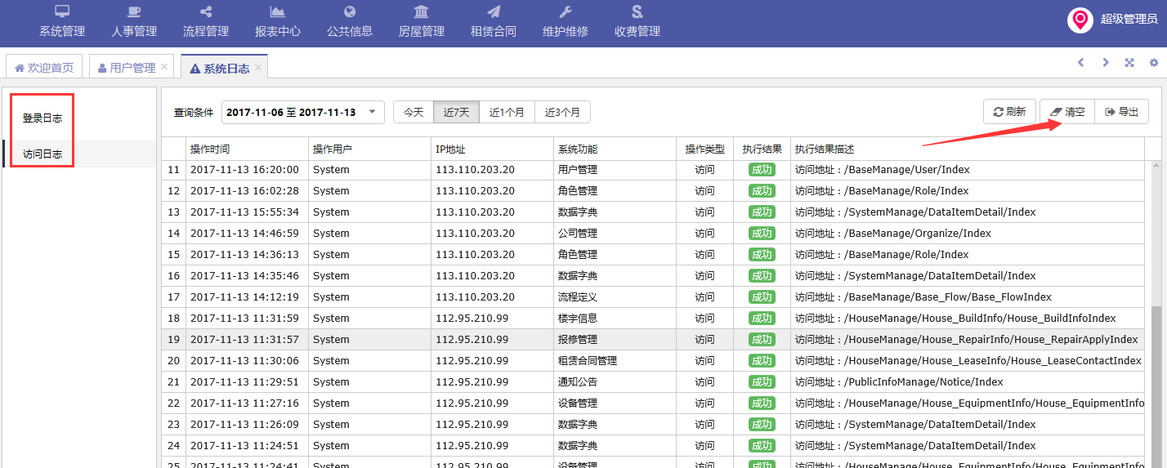

人事管理

公司管理
有以下几个功能按钮
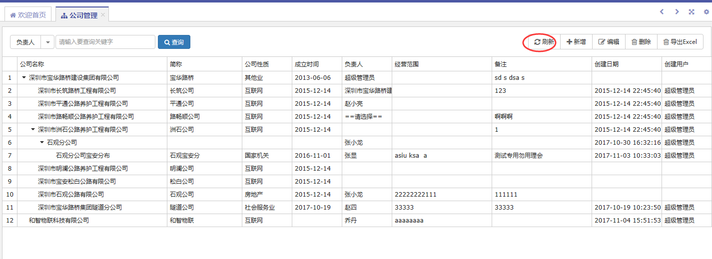
【刷新】：点击刷新，即可刷新当前页面
【新增】：点击新增，添加公司信息，点击确认。
【编辑】：选择公司，修改公司信息，点击确认
【删除】：选择公司，点击删除，确认删除。
【导出Excel】:点击导出Excel,选择要导出的字段直接导出

2.2.部门管理
有以下几个功能按钮
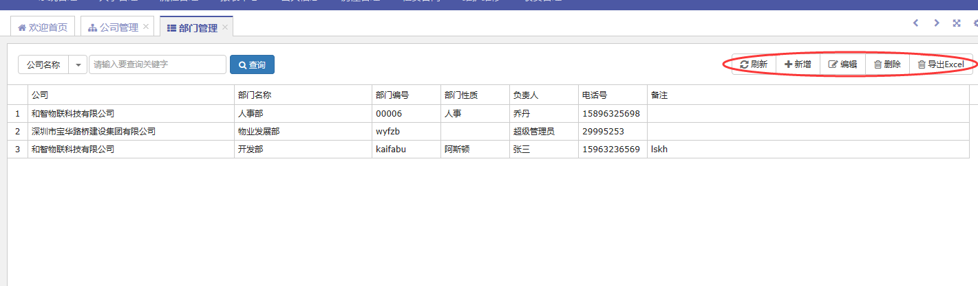
【刷新】：点击刷新，即可刷新当前页面
【新增】：点击新增，添加部门信息，点击确认。
【编辑】：选择部门，修改部门信息，点击确认
【删除】：选择公司，点击删除，确认删除。
【导出Excel】:点击导出Excel,选择要导出的字段直接导出

2.3岗位管理
按条件筛选出对应的数据
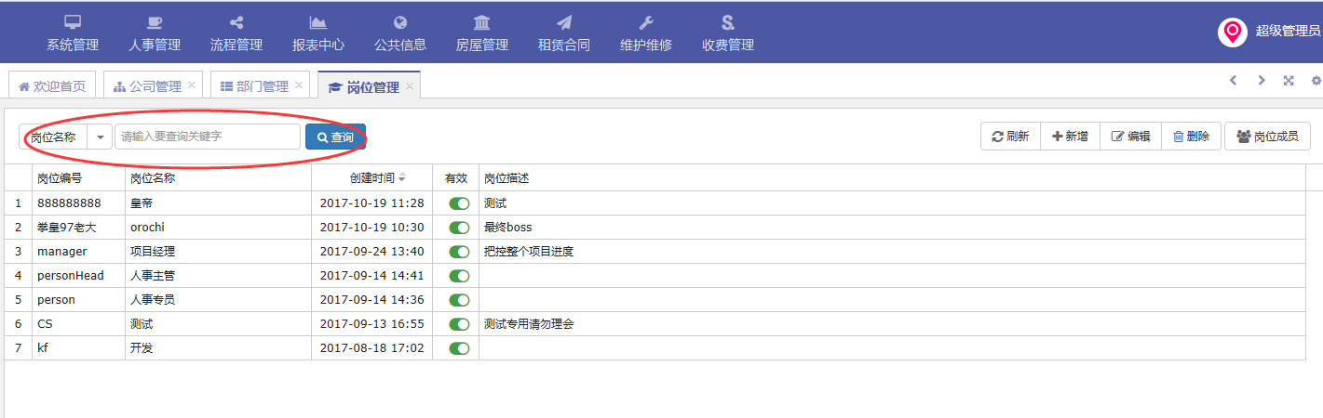
【刷新】：点击刷新，即可刷新当前页面
【新增】：点击新增，填写岗位编号/岗位名称，点击确认。
【编辑】：选择岗位，修改岗位信息，点击确认
【删除】：选择岗位，点击删除，确认删除。
【岗位成员】:点击岗位成员，选择用户点击确认
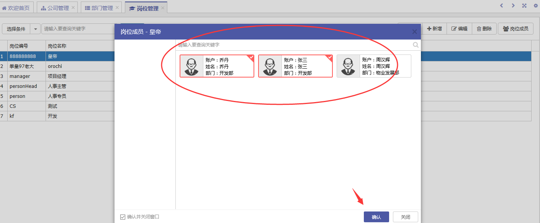

2.4人员登记管理
按条件筛选出对应的数据
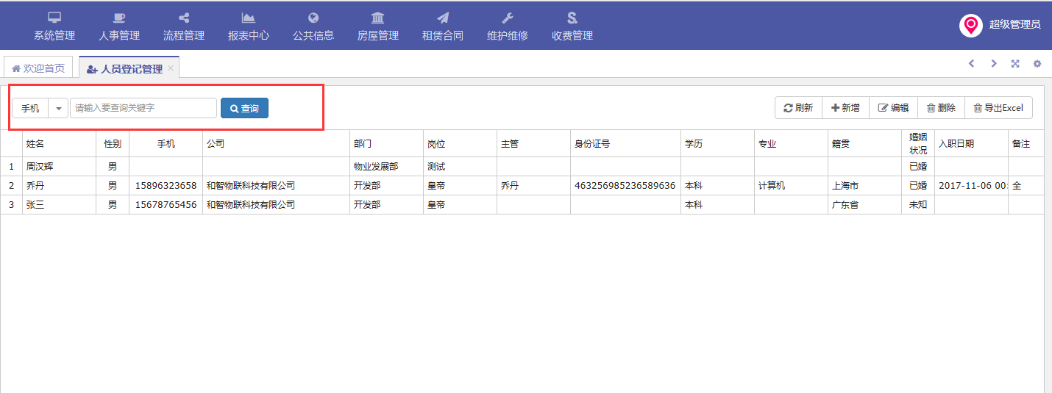
【刷新】：点击刷新，即可刷新当前页面
【新增】：点击新增，填写员工的详细信息，点击确认。
【编辑】：选择员工，修改员工信息，点击确认
【删除】：选择员工，点击删除，确认删除。
【导出Excel】:点击导出Excel,选中要导出的字段，导出Excel

流程管理

流程定义
创建审核流程
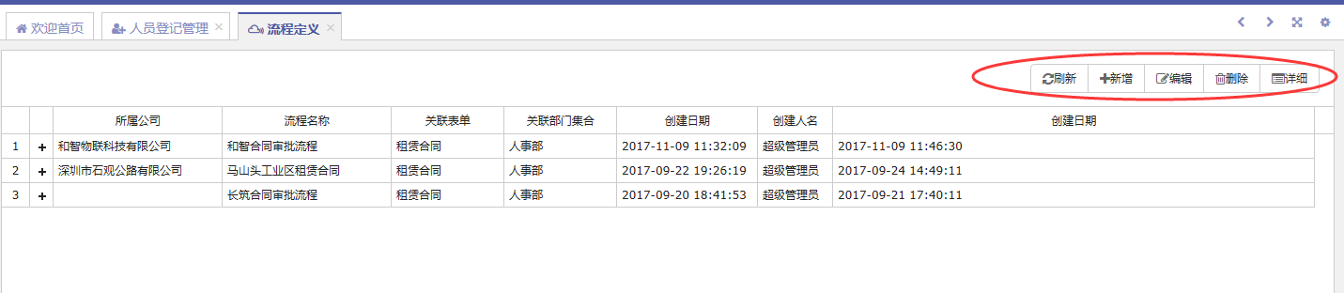
【刷新】：点击刷新，即可刷新当前页面
【新增】：点击新增流程定义，填写公司和关联的表单以及审核步骤，点击确认。
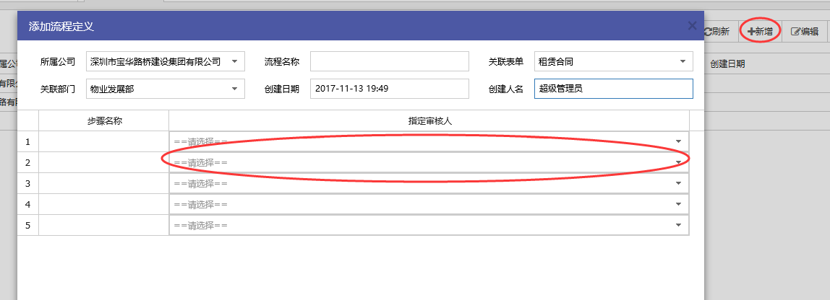
【编辑】：选择审核流程，点击编辑，修改审核人以及关联的表单点击确认
【删除】：选择审核流程，点击删除，确认删除。
【详细】：选中审核流程，查看详情

审核流程管理
按照条件筛选审核状态
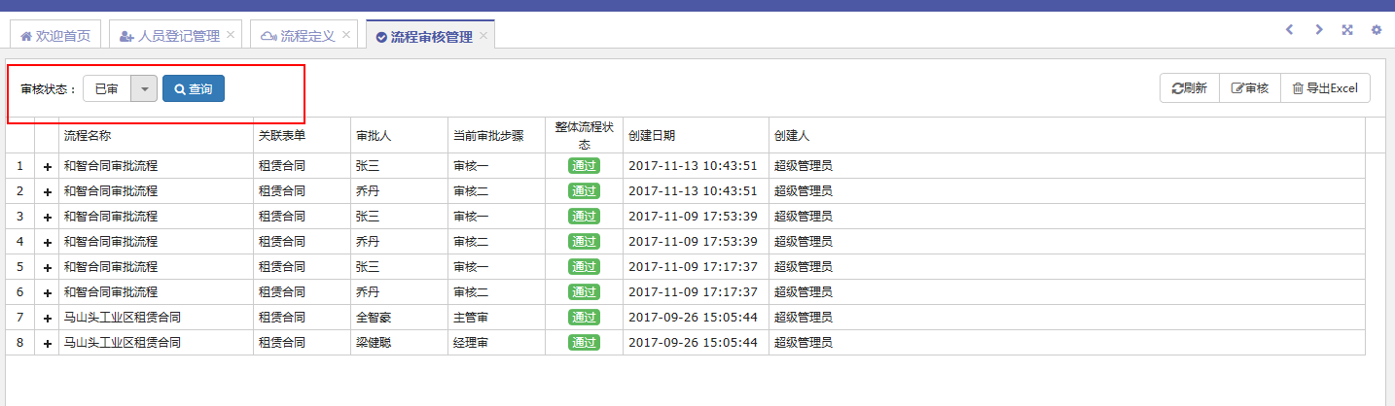

【刷新】：点击刷新，即可刷新当前页面
【审核】：选择未审核的流程，点击审核，点击确认
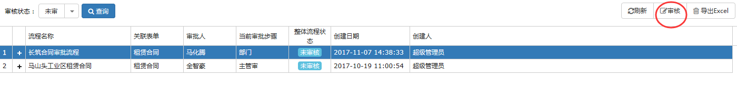
【导出Excel】:点击导出Excel,选中要导出的字段，导出Excel

报表中心

费用报表统计
按照查询条件查询
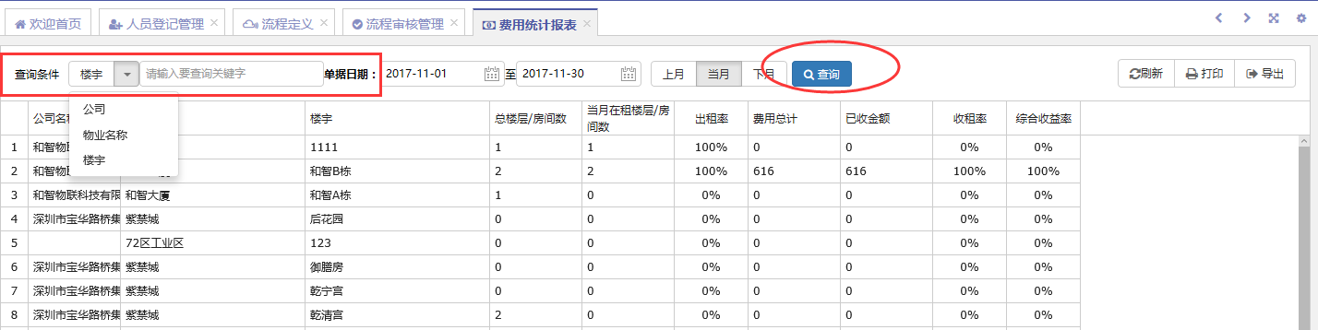
【刷新】点击刷新，即可刷新当前页面
【打印】点击打印，选中打印机打印
【导出】点击导出Excel,选中要导出的字段，导出Excel

楼宇统计信息
按照查询条件查询
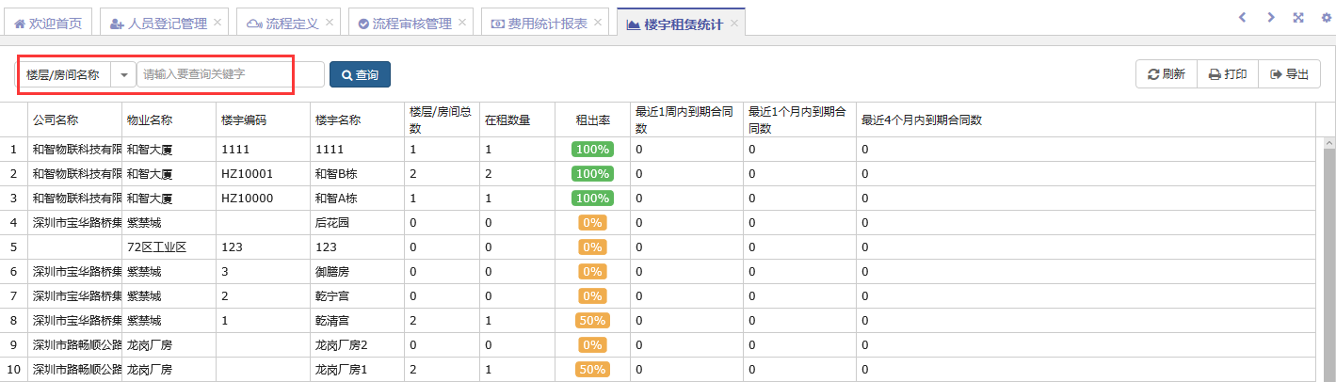
【刷新】点击刷新，即可刷新当前页面
【打印】点击打印，选中打印机打印
【导出】点击导出Excel,选中要导出的字段，导出Excel

费用明细报表
按照查询条件查询

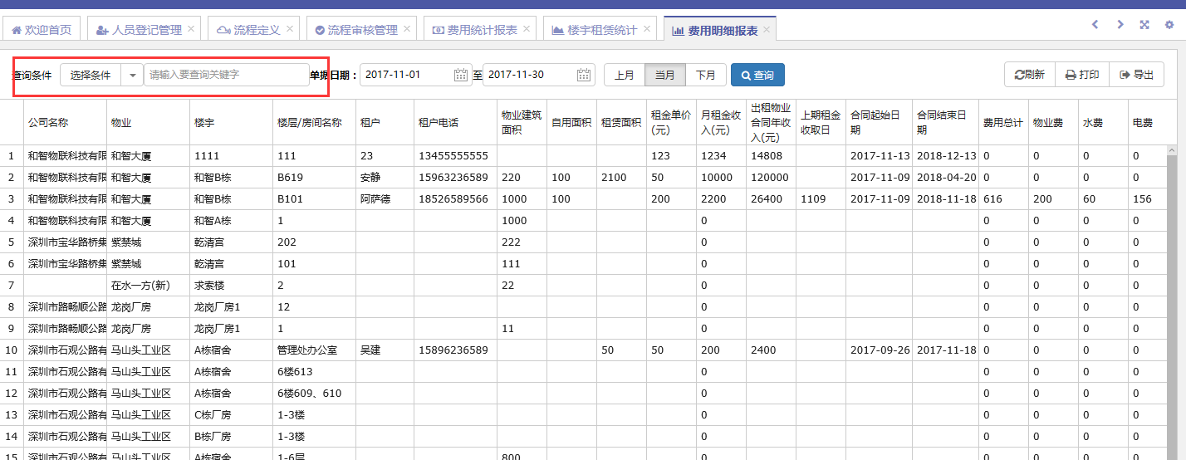
【刷新】点击刷新，即可刷新当前页面
【打印】点击打印，选中打印机打印
【导出】点击导出Excel,选中要导出的字段，导出Excel

公共信息
按照查询条件查询
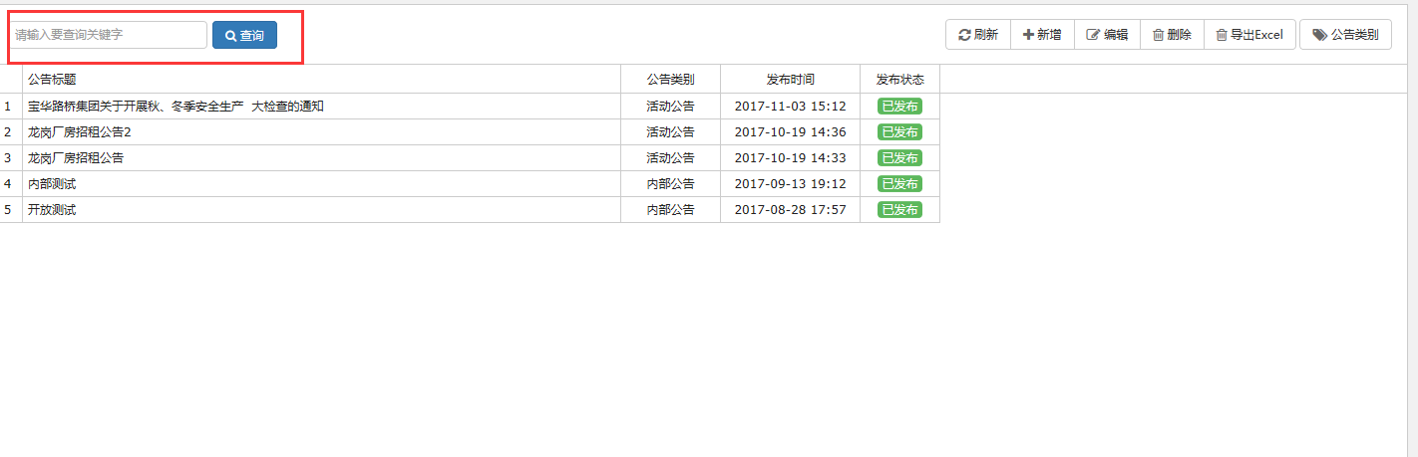
【刷新】：点击刷新，即可刷新当前页面
【新增】：添加广告详情，点击确认。
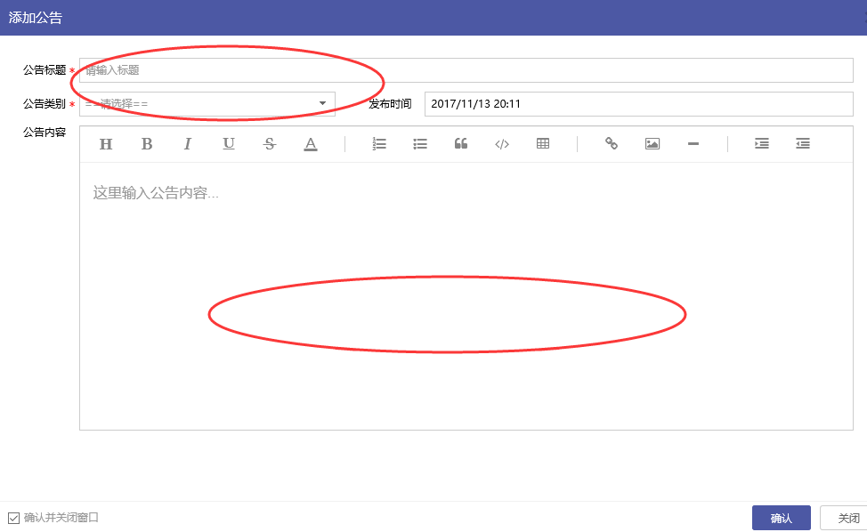
【编辑】：选中公告，编辑内容，点击确认。
【删除】：选择公告，点击删除，确认删除。
【导出】：点击导出Excel,选中要导出的字段，导出Excel
【公告类别】：添加删除编辑公告类别
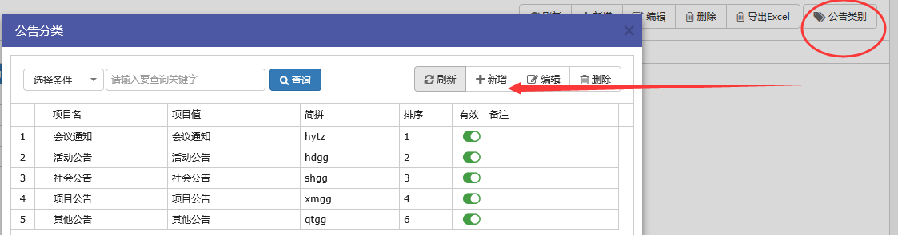

房屋管理

物业信息管理
按照条件筛选
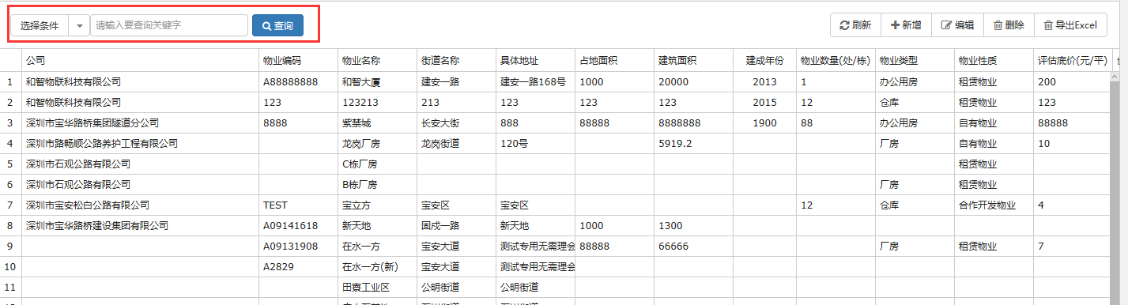
【刷新】：点击刷新，即可刷新当前页面
【新增】：点击新增，添加物业信息，点击确认。
【编辑】：选择物业，修改物业信息，点击确认
【删除】：选择物业，点击删除，确认删除。
【导出Excel】:点击导出Excel,选中要导出的字段，导出Excel

6.2.楼宇信息
按照条件筛选
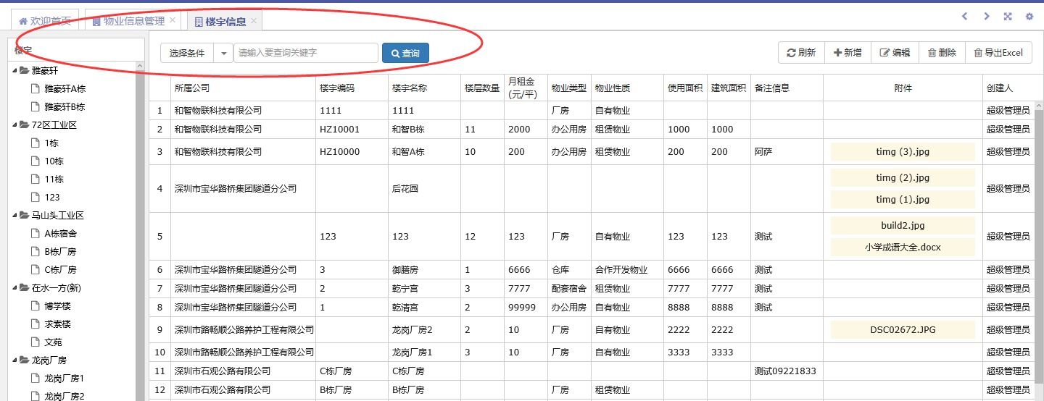
【刷新】：点击刷新，即可刷新当前页面
【新增】：点击新增，添加楼宇信息，点击确认。
【编辑】：选择楼宇，修改楼宇信息，点击确认
【删除】：选择楼宇，点击删除，确认删除。
【导出Excel】:点击导出Excel,选中要导出的字段，导出Excel

6.3楼层房间信息
按照条件筛选
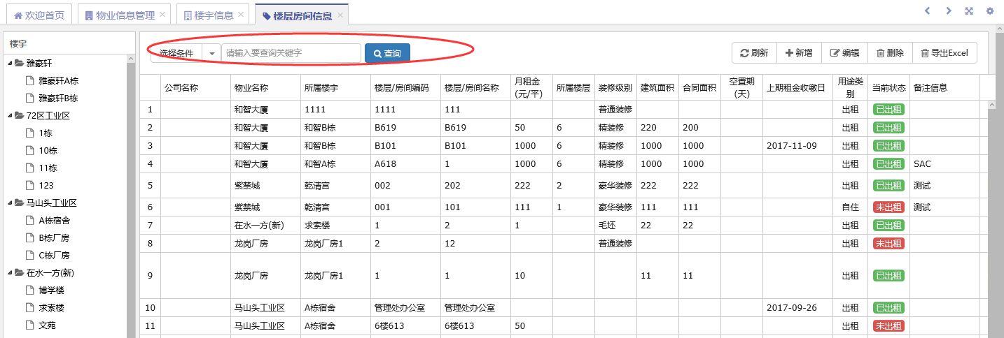
【刷新】：点击刷新，即可刷新当前页面
【新增】：点击新增，添加楼层房间信息，点击确认。
【编辑】：选择房间，修改楼层房间信息，点击确认
【删除】：选择房间，点击删除，确认删除。
【导出Excel】:点击导出Excel,选中要导出的字段，导出Excel

6.4设备管理
按照条件筛选
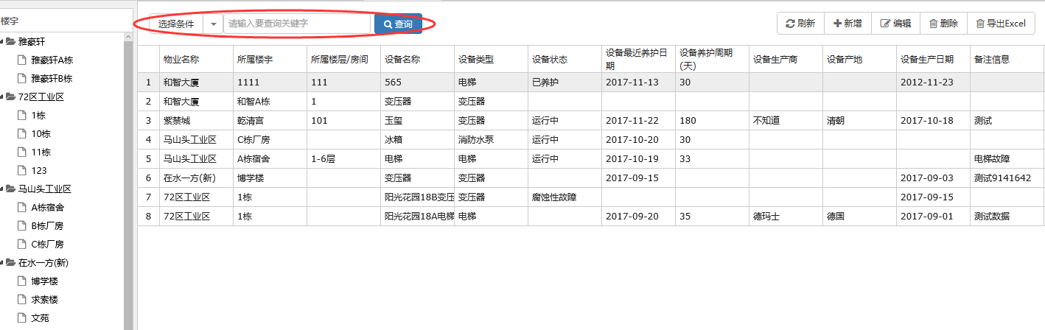
【刷新】：点击刷新，即可刷新当前页面
【新增】：选中房间，添加设备信息，点击确认。
【编辑】：选择房间，修改设备信息，点击确认
【删除】：选择房间，点击删除，确认删除。
【导出Excel】:点击导出Excel,选中要导出的字段，导出Excel

租赁合同

租赁信息管理
按照条件筛选
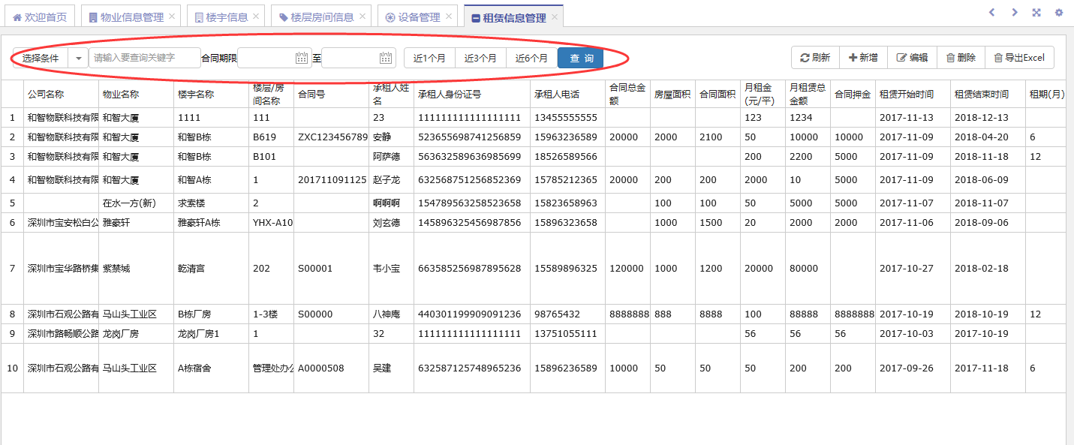

【刷新】：点击刷新，即可刷新当前页面
【新增】：点击新增，添加租赁信息，点击确认。
【编辑】：选择租赁信息，修改租赁信息，点击确认
【删除】：选择租赁信息，点击删除，确认删除。
【导出Excel】:点击导出Excel,选中要导出的字段，导出Excel

7.2.租赁合同管理
按照条件筛选

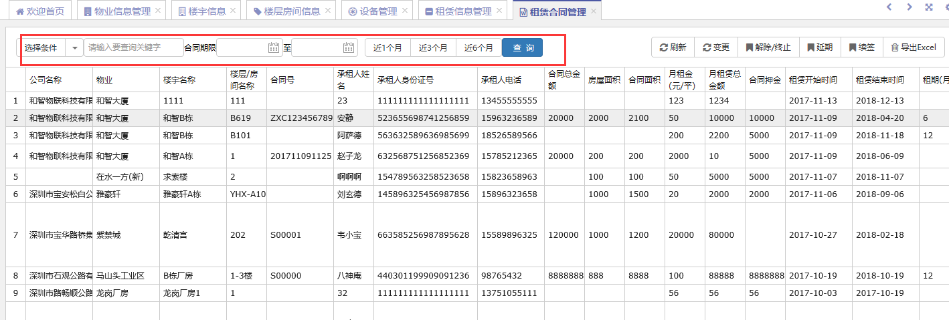
【刷新】：点击刷新，即可刷新当前页面
【变更】：选中合同，变更合同内容，点击确认。
【解除/终止】：选择租赁合同，解除终止合同，点击确认
【延期】：选择租赁合同，延期合同，确认删除。
【续签】：选中租赁合同，续签合同内容，确认
【导出Excel】:点击导出Excel,选中要导出的字段，导出Excel

7.3.房屋租赁信息查询
按照条件筛选
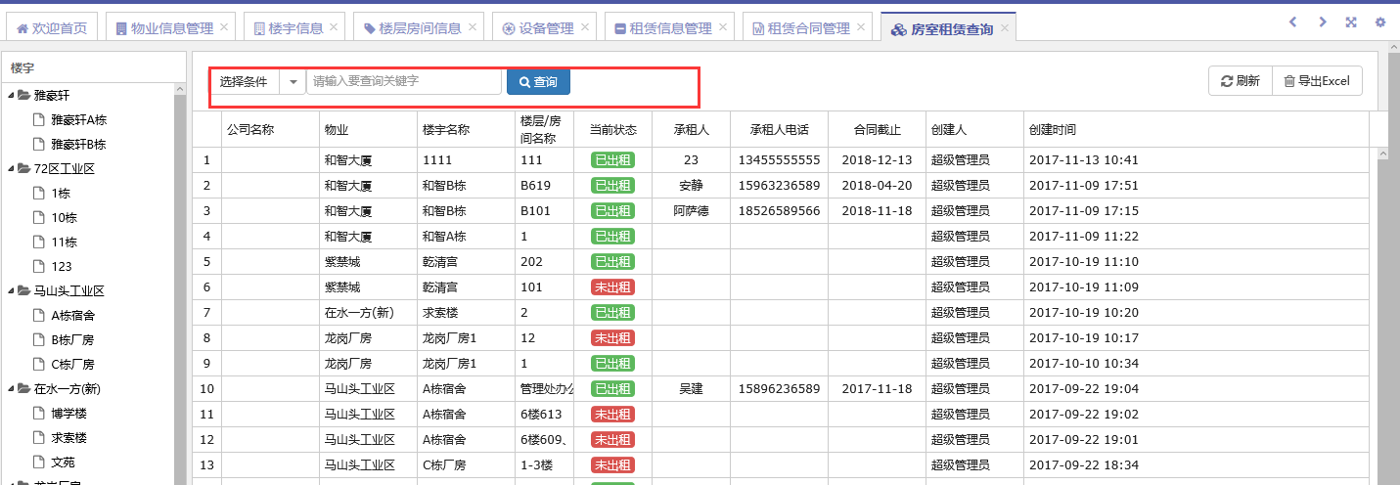
【刷新】：点击刷新，即可刷新当前页面
【导出Excel】:点击导出Excel,选中要导出的字段，导出Excel

维护维修

报修管理
按照条件查询
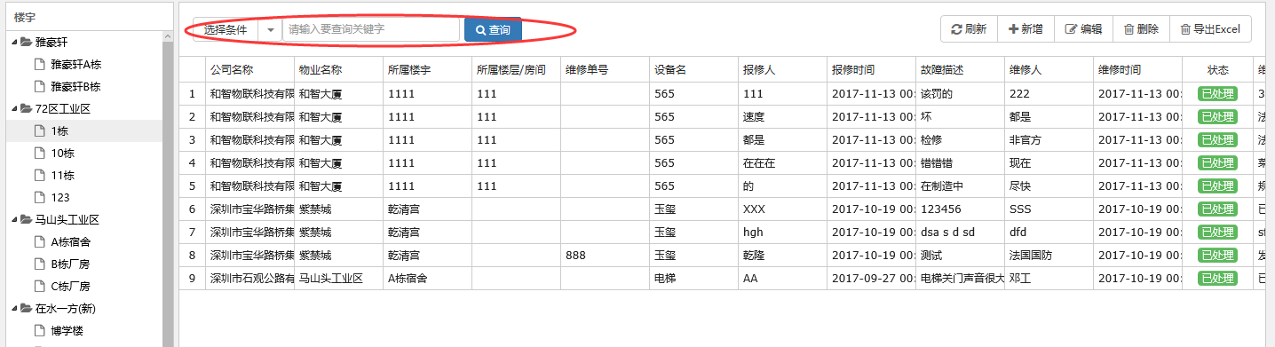

【刷新】：点击刷新，即可刷新当前页面
【新增】：点击新增，添加设备维修明细表，点击确认。
【编辑】：选择设备维修明细表，修改，点击确认
【删除】：选择设备维修明细表，点击删除，确认删除。
【导出Excel】:点击导出Excel,选中要导出的字段，导出Excel

8.2.维修管理
按照条件查询

【刷新】：点击刷新，即可刷新当前页面
【新增】：点击新增，添加设备维修明细表，点击确认。
【编辑】：选择设备维修明细表，修改，点击确认
【删除】：选择设备维修明细表，点击删除，确认删除。
【导出Excel】:点击导出Excel,选中要导出的字段，导出Excel

8.3.租户建议登记
按照条件筛选
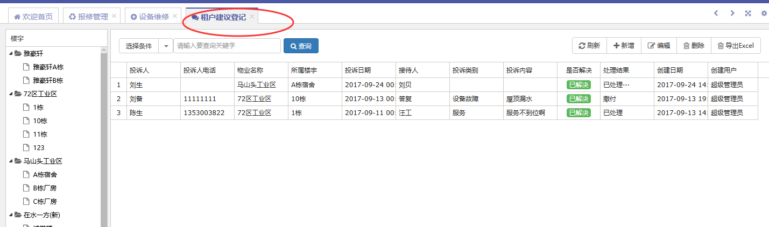
【刷新】：点击刷新，即可刷新当前页面
【新增】：点击新增，添加客户投诉表，点击确认。
【编辑】：选择客户投诉表，修改，点击确认
【删除】：选择客户投诉表，点击删除，确认删除。
【导出Excel】:点击导出Excel,选中要导出的字段，导出Excel

8.4.建议跟进处理
按照条件筛选
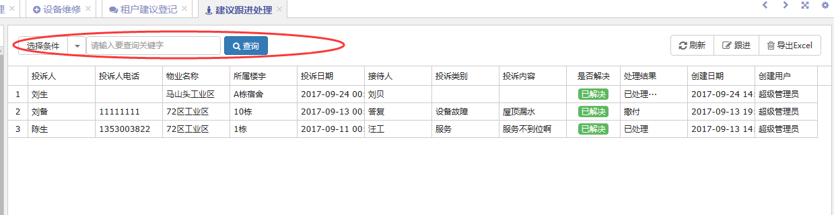
【刷新】：点击刷新，即可刷新当前页面
【跟进】跟进客户投诉表，点击确认
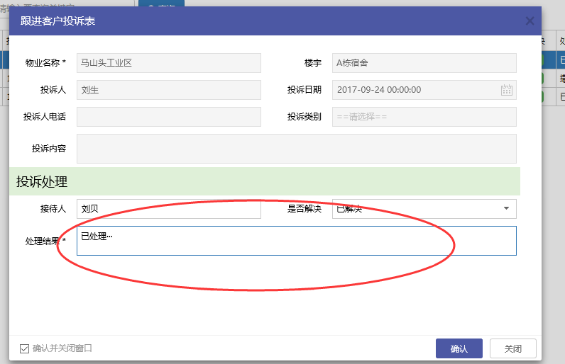
【导出Excel】:点击导出Excel,选中要导出的字段，导出Excel

收费管理

费用类别信息
按照条件筛选
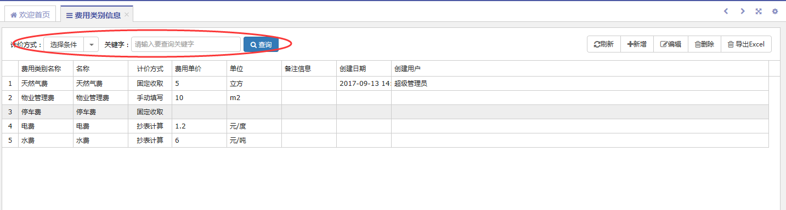
【刷新】：点击刷新，即可刷新当前页面
【新增】：点击新增，添加费用类别信息，点击确认。
【编辑】：选择费用类别信息，修改，点击确认
【删除】：选择费用类别信息，点击删除，确认删除。
【导出Excel】:点击导出Excel,选中要导出的字段，导出Excel

滞纳金设置
按照条件筛选
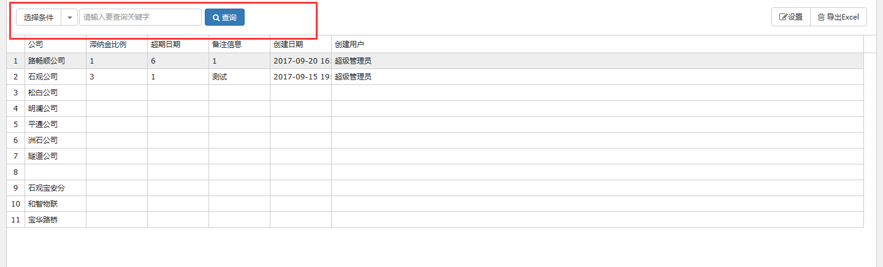
【设置】选中公司，设置滞纳金的比例，点击确认
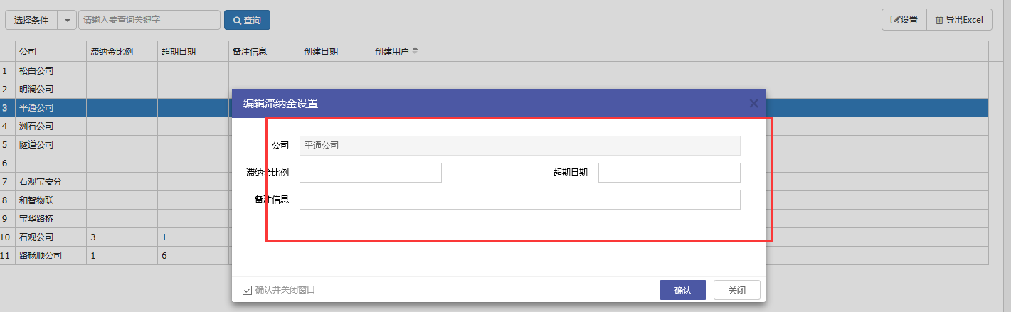
【导出Excel】:点击导出Excel,选中要导出的字段，导出Excel

9.3.收费登记管理
按照条件筛选
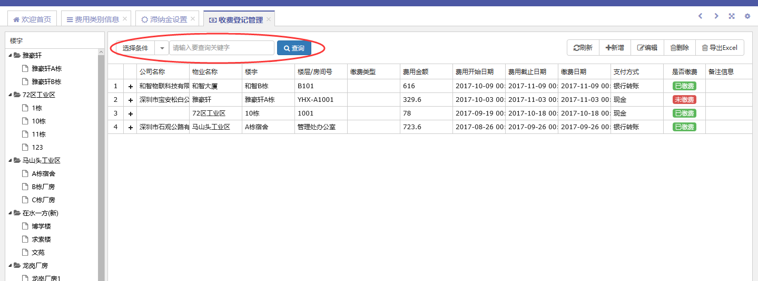
【刷新】：点击刷新，即可刷新当前页面
【新增】：点击新增，添加费用信息表，点击确认。
【编辑】：选择费用信息表，修改，点击确认
【删除】：选择费用信息表，点击删除，确认删除。
【导出Excel】:点击导出Excel,选中要导出的字段，导出Excel

9.4.费用计算
按照条件筛选
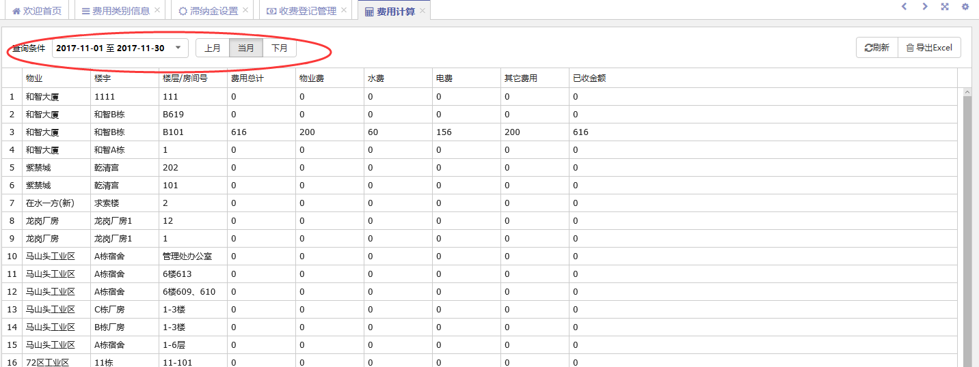
【刷新】：点击刷新，即可刷新当前页面
【导出Excel】:点击导出Excel,选中要导出的字段，导出Excel

9.5.收费单
按照条件筛选
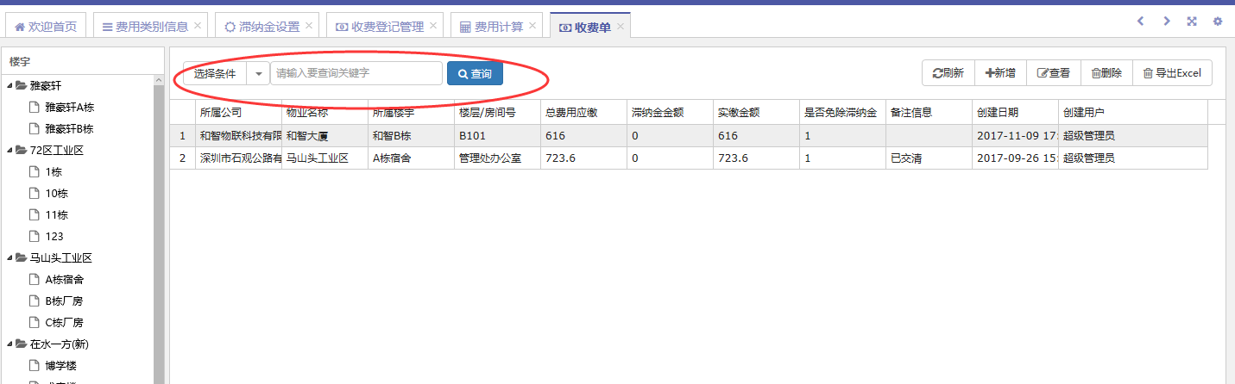
【刷新】：点击刷新，即可刷新当前页面
【新增】：点击新增，添加收费单，点击确认。
【查看】：选择收费单，查看
【删除】：选择收费单，点击删除，确认删除。
【导出Excel】:点击导出Excel,选中要导出的字段，导出Excel

9.6.月结处理
按照条件筛选
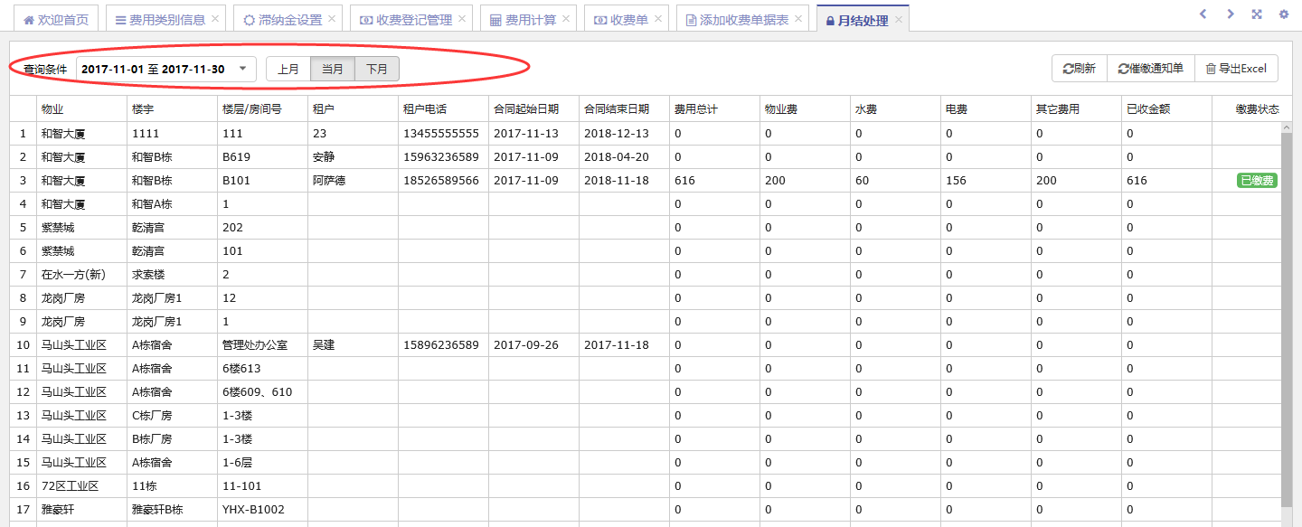
【刷新】：点击刷新，即可刷新当前页面
【催缴通知单】：选中物业，点击催缴通知单，点击打印
【导出Excel】:点击导出Excel,选中要导出的字段，导出Excel

